|  |
| --- |
| **Mon livret :**  Conversions unités de longueur |





km





mètre

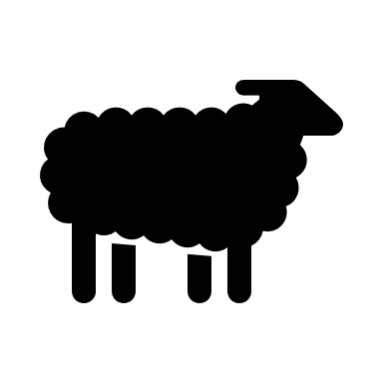



Nom : …………………………………

Prénom : ……………………………..

Classe : ………………………………

1

|  |
| --- |
| Évaluation diagnostique |

*Les réponses doivent être écrites au crayon bleu ou noir.*

**Exercice 1 :**

Dans la liste, choisis l’unité de mesure qui convient la mieux pour compléter les phrases. Une unité peut servir plusieurs fois et certaines ne seront pas utilisées.

|  |
| --- |
| Liste : centilitre (), gramme (), kilomètre (), mètre (), tonne (), litre (L), centimètre (), millimètre (), kilogramme (). |

1) Pour faire 10 crêpes, il faut ……………. de farine.

2) Une fourmi mesure environ 4 .....................

3) La baleine bleue pèse 130 .....................

4) La distance d’un marathon est de 42,195 .....................

5) Une brique de lait contient 1 ……………… de lait.

6) Un adulte mesure environ 170 ....................

**Exercice 2 :**

Convertis les quantités suivantes.

1) .....................

2) .....................

3) .....................

4) ......................

5) ....................

6) …….……….

**Exercice 3 :**

Hier, Marie a couru à Nantes.

Pour aller de son logement au jardin des plantes, elle a parcouru . Pour aller du jardin des plantes à l’île de Versailles, elle a couru . Ensuite, elle a décidé d’aller à la butte Sainte Anne. Elle a couru . Pour revenir chez elle, a couru .

Combien de kilomètres Marie a-t-elle couru hier ?

…………………………………………………….…………………………………..…………………………………..………………….………………………………………………………………………………………….………………..…………………………………………………………………………………………………………….……..

…………………………………………………….…………………………………..…………………………………..………………….………………………………………………………………………………………….………………..…………………………………………………………………………………………………………….……..

…………………………………………………………………………………….……..

2

**Pixel art :**

Colorie les cases selon ce que tu complètes sur les pointillés.

|  |  |  |  |  |  |  |  |  |  |
| --- | --- | --- | --- | --- | --- | --- | --- | --- | --- |
| …. | ….. | | ….. | | | | ….. | | |
|  |  | ….. | | | | | ….. | |
| …… | | …. | …… | | …. | ….. | ….. | ….. |
| ….. | ….. | …… | |  | ….. | |
| ….. |  | ….. |
| ….. | | ….. | | …. | …. | …… | |  |
| ….. | | | ….. | | | | …. | |
| … | …. | ……. | | ….. | | ….. | ….. | …… | ….. |
| …. |  | ….. | | |
|  | |  | …. | … | …… | ….. | ….. |
| …. | | ….. | | |
| …. | | …. | …. |  |
| …. | | ….. | | | | ….. |
| ….. | | .... | | …. | | ….. | |  |
| ….. | | …. | | …… | |

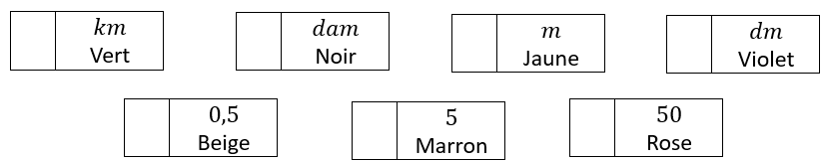

7

**Exercice 10 :**

A faire

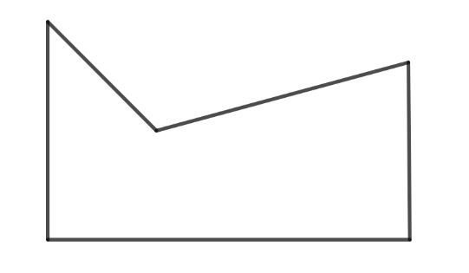

Quel est le périmètre de la figure ? Donne la réponse en

………………………………………………………………………………………...…

………………………………………………………………………………………...…………………………………………………………………………………………..….

……………………………………………………………………………………...……………………………………………………………………………………………..….

………………………………………………………………………………………...………………………………………………………………………………………..….…………………………………………………………………………………………...…

A faire

**Exercice 11 :**

Pour clôturer son jardin, Maya achète un premier rouleau de grillage de de longueur et un deuxième rouleau de grillage de de longueur. Après avoir clôturé tout son jardin, il lui reste de grillage.

Quelle est la longueur du grillage utilisé ?

………………………………………………………………………………...…………

…………………………………………………………………………………...………………………………………………………………………………………………..….

…………………………………………………………………………………...………………………………………………………………………………………………..….

……………………………………………………………………………………...……

A faire

**Exercice 12 :**

Pour faire des papiers cadeaux, Mohammed achète un rouleau de ruban de de long. Il veut découper des morceaux de rubans de de long.

Combien de morceaux de rubans peut-il découper ?

………………………………………………………………...…………………………

……………………………………………………………………...……………………………………………………………………………………………………………..….

…………………………………………………………………………...………………………………………………………………………………………………………..….

………………………………………………………………………………...…………………………………………………………………………………………………..….

………………………………………………………………………………………...…

6

|  |
| --- |
| Brouillon pour l’évaluation |

|  |
| --- |
| Bilan |

**Au début  A la fin**

3

**Exercice 1 :**

A faire

Convertis les longueurs suivantes.

1) ……………….….

) …………….….

3) ………………

A faire

**Exercice 2 :**

Entoure les objets, les animaux… qui mesurent moins de centimètres.







A faire

**Exercice 3 :**

Convertis les longueurs suivantes.

1) ………………..

2) ……….……

3) ………………..

4) ………………

A faire

**Exercice 4 :**

Entoure les mesures qui sont équivalentes à .

A faire

**Exercice 5 :**

Convertis les longueurs suivantes.

1) ………………

2) ……………..…

3) ………………...

4) ………………..….

4

**Exercice 6 :**

A faire

Complète avec ou .

1) ………….

2) …………….

3) ……………

4) …….….

5) ………...……

6) …….………

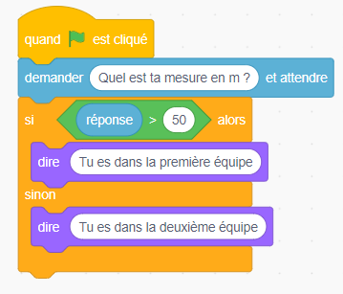

A faire

**Exercice 7 :**

Dans une classe de 6ème, la professeure de mathématiques souhaite répartir ces élèves en deux équipes. Pour cela, elle demande à chacun d’écrire une mesure de longueur sur un papier. Ensuite, elle s’aide du programme scratch ci-contre pour répartir les élèves.

Noa a écrit et Sarah a écrit .

Seront-ils dans la même équipe ?

…………………………………………………………………………………………

…………………………………………………………………………………………

…………………………………………………………………………………………

…………………………………………………………………………………………

A faire

**Exercice 8 :**

Dans chaque liste, un seul nombre n’est pas égal aux autres. Barre-le.

1)

2)

3)

4)

A faire

**Exercice 9 :**

Convertis les longueurs puis calcule.

1) …….…… …………. ………….

…………………………………….……….

3) ………………………………… ………….

4) ……………………………..… ………….

5